附件2 安徽中医药大学2020年校级课题申报科研管理系统

使用指南

1.学校本部教师及附属医院、神研所申请人必须在连接校园网状态下**运用谷歌Chrome 浏览器（浏览器下载地址https://www.google.cn/chrome/）或IE 11浏览器**登录http://10.129.3.159/KingoKJ/，进入“科研系统”网上填报，输入帐号及密码(均为学校工号，如果没有工号或登录不了请及时和科研秘书联系，由科研秘书汇总会联系科技处，电话68129064)，进入《安徽中医药大学科研管理系统》，点击“为科研人员提供的服务”，即可自动加载相应主控界面。

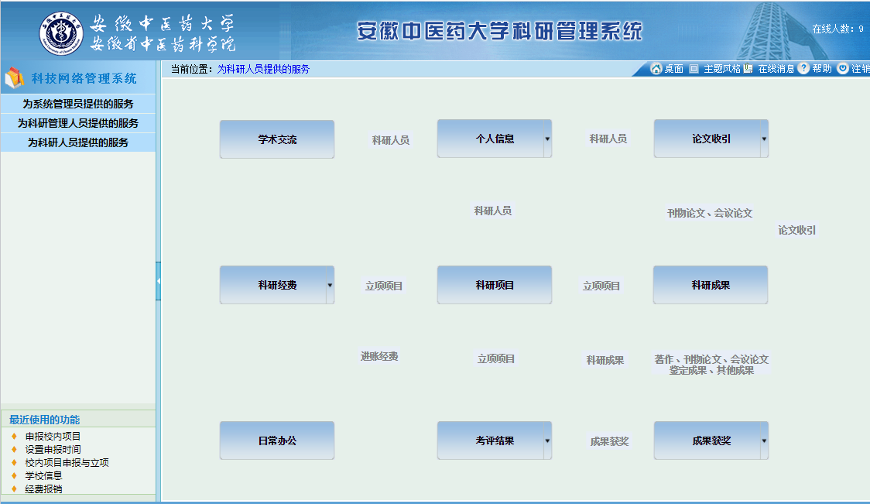

2.**点击浏览器右上方的“工具→选择兼容性视图设置”，将“10.129.3.159”添加到兼容性视图中。**

3.点击“个人信息→增改个人基本信息”，完善个人信息后单击“保存”按钮，保存相应的增补或修改。点击“科研项目→申报校内项目”，选择申报年份“2020”，根据不同“项目来源”选择操作“申报”。

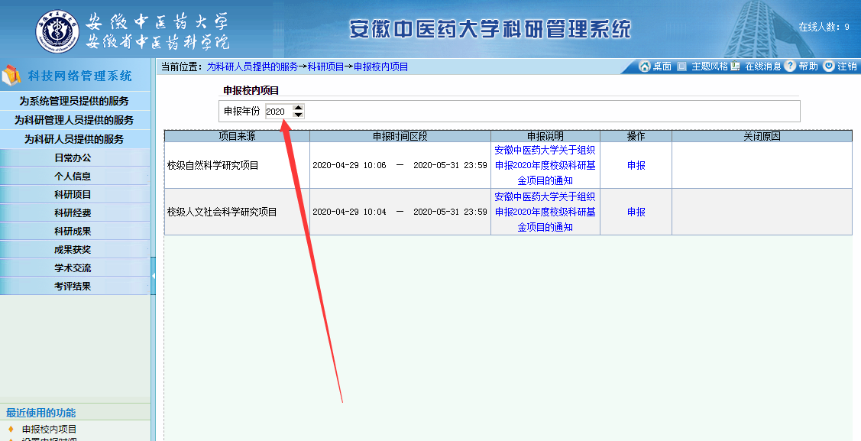

4.进入校级人文社会科学项目申请书或校级自然科学研究项目申请书填报界面，按照申请简表、项目组成员、正文、经费预算、**附件（没有附件的可以不填）**依次填写。

(1)录入申请简表：单击“申请简表”标签，即可录入项目申请信息。

(2)录入项目组成员：单击“项目组成员”标签，即可录入项目负责人和项目组成员。单击“添加人员”按钮弹出相应窗体，选择项目组成员；单击单选按钮“教职工”、“学生”或“校外人员”，即可在上部列表中浏览相应的科研人员；在上部列表中(可录入姓名部分信息通过模糊匹配进行过滤，**如果想新增学生或校外人员请单击“新增人员”按钮、在弹出窗体中新增学生或校外人员**)，单击选定某一科研人员并单击“”按钮(也可通过双击选定某一科研人员)，即可将选定的科研人员移入下部列表(成为项目参研人员)；在下部列表中，单击选定某一项目参研人员并单击“”按钮，即可取消选定的项目参研人员。

(3)填写正文：按操作步骤完成正文的提交。

(4)填写经费预算：单击“经费预算”标签，根据指定的预算支出科目，填写预算经费，预算经费合计必须等于申请资助经费。

(5)提交附件：单击“附件”标签，录入附件名称，单击“浏览”按钮选择文件，单击“保存”按钮即可；双击下部列表中的某一附件，修改相应信息，单击“保存”按钮即可保存修改的相应信息；双击下部列表中的某一附件，单击“删除”按钮，即可删除相应附件。

(6)暂存信息：在信息录入过程中为防止网络故障，应即时点击“暂存”按钮，保存录入信息，这里暂存只是即时保存了录入信息，不会正式提交上报。

(7)生成申请书：申请书填写完毕，并暂存或提交上报信息后，点击“生成申请书”按钮，即可生成申请书，弹出下载文件窗体，可下载申请书进行打印(只有提交上报后生成的申请书封面有水印，否则没有)。

(8)提交上报：确认信息提交完整、准确、无误后，点击“提交上报”按钮，即可将申报项目提交上报，提交上报后信息不可修改；点击“生成申请书”按钮，正式生成申请书下载打印，打印的申请书封面会出现水印。

**（9）请仔细核对全部填写是否正确，尤其是申报自然科学研究项目申请类别不能选成人文社会科学研究项目，申报人文社会科学研究项目申请类别不能选成自然科学研究项目。**